УДК 614.82

Б. М. Цимбал¹, к.т.н., доцент, доц. каф. (ORCID 0000-0002-2317-3428)
А. С. Петрищев², к.т.н., доцент, доц. каф. (ORCID 0000-0003-2631-1723)
Ю. Д. Древаль¹, д.н.держ.упр., проф. каф. (ORCID 0000-0002-7347-94330)
Ю. Д. Малько¹, к.в.н., доцент, ст. викл. каф. (ORCID 0000-0003-4868-7887
О. П. Шароватова¹, к.п.н., доцент, доц. каф. (ORCID: 0000-0002-2736-2189)
Ю. А. Веретеннікова³, зав. навч. лаб. (ORCID 0000-0003-0245-704X)
¹Національний університет цивільного захисту України, Харків, Україна
²Національний університет «Запорізька політехніка», Запоріжжя, Україна
³Харківський національний університет будівництва та архітектури

ПІДВИЩЕННЯ РІВНЯ БЕЗПЕКИ ПРАЦІ ПІД ЧАС БОЙОВИХ ДІЙ

Досліджено динаміку зміни кількості нещасних випадків та потерпілих на виробництві, що сталися під час виконання трудових обов’язків і пов’язані з веденням бойових дій. Проаналізовано статистичні дані, щодо інтенсивності збільшення кількості нещасних випадків та потерпілих на виробництві, що сталися під час виконання трудових обов’язків і пов’язані з веденням бойових дій в Україні. Представлено рейтинг кількості осіб, що постраждали за галузями економіки в Україні, найбільша кількість яких склала на транспорті, складському господарстві, поштовій та кур'єрській діяльності; під час здійснення постачання електроенергії, газу, пари та кондиційованого повітря; в державному управлінні й обороні; обов'язковому соціальному страхуванні; оптовій та роздрібна торгівлі; ремонті автотранспортних засобів і мотоциклів та ін. Надано прогноз щодо збільшення кількості постраждалих внаслідок бойових дій в порівнянні з початком червня 2023 р. та початком травня 2022 р. Визначено індивідуальну ймовірність постраждати від нещасного випадку на виробництві та професійний ризик загибелі внаслідок бойових дій та спрогнозовано їх інтенсивне збільшення. Представлено критерії матриці для більш точної оцінки професійних ризиків, цивільних працівників, враховуючі всі наслідки, які можуть трапитися при військових діях та частоту настання військової небезпеки. Удосконалену методику оцінки професійних ризиків, які спричинені воєнними (бойовими) діями було випробувано на ТОВ «Харківський молочний комбінат», на робочих місцях. Використовуючи матрицю для оцінки величини професійних ризиків, які спричинені воєнними (бойовими) діями, були визначені величини ризиків працівників, які безпосередньо задіяні в реалізації технологічного процесу переробки молока. Для підвищення рівня безпеки праці під час воєнних (бойових) дій були розроблені заходи з управління професійними ризиками.
Ключові слова: безпека праці, оцінка професійних ризиків, охорона праці, бойові дії, класифікація небезпек

- Вступ
У зв’язку із ведення воєнного стану та проведенням активних бойових дій рівень безпеки праці зменшується у зв’язку з тим що з’являються нові, в тому числі смертельно небезпечні, неспецифічні ризики, які призводять до погіршення умов праці в усіх галузях економіки. Україна має великі втрати цивільних працівників, які щодня збільшуються. Так станом на 27.04.2022 р., за даними Державної служби України з питань праці було вже зареєстровано 110 нещасних випадків на виробництві, які підлягають спеціальному розслідуванню, внаслідок яких постраждав 191 працівник, з них 115 – зі смертельними наслідками. Також на робочих місцях внаслідок активних бойових дій постраждали 94 працівника, 50 з яких загинуло, а саме на підприємствах: соціально-культурної сфери – 57 працівників, в тому числі 28 із смертельними наслідками; транспортна галузь – 12 працівників, в тому числі 7 із смертельними наслідками; житлово-комунальне господарство – 5 працівників, в тому числі 3 із смертельними наслідками; інші галузі – 6 працівників. За статистикою в середньому три працівника гинуть щодня внаслідок бойових дій [1].
Отже, погіршення умов праці в усіх галузях економіки під час бойових дій є актуальною проблемою.

- Аналіз літературних даних та постановка проблеми
Більшість наукових досліджень спрямовані на вивчення проблеми безпеки праці та оцінку професійних ризиків під час воєнних (бойових) дій саме військовослужбовців, а не цивільних працівників.
Так на думку авторів роботи [2] визначення сценарію є центральним завданням під час аналіз ризиків та вплине на кожен аспект оцінки ризику. При цьому підходи, що ґрунтуються на ризиках у військовій справі мають планування, яке враховує аспекти від невизначеності, характеру загрози та ризику для цивільного населення.
В роботі авторів [3] були запропоновані заходи щодо підвищення рівня охорони праці та удосконалили методику Міжнародної організації праці для оцінки професійних ризиків, але її можливо використовувати в мирний час, бо вона не враховує специфічні ризики під час військових (бойових дій).
Авторами роботи [4] було відмічено, що під час воєнних (бойових) дій рівень техногенних та професійних ризиків збільшується на об’єктах підвищеної небезпеки, бо можуть призвести до аварійних (надзвичайної) ситуацій та масової загибелі людей, внаслідок викидів радіоактивних, хімічних речовин, затоплення, вибухи, пожежі та ін. На думку авторів специфічними загрозами для цивільних працівників є ураження стрілецькою зброєю, повітряна небезпека, загроза вибуху, аварії та техногенні катастрофи. Під час вибуху снаряда його уламки проникають у тіло людини, що призводить до розриву та роздроблення тканини, утворенню ран, втрату кінцівки. Крім цього уламки скла та штукатурки, частина одягу та ін. уламки оточуючого матеріального середовища, які утворюються внаслідок ударної хвилі також призводять до травмування працівника. Також уламки снарядів мають високу температуру та викликають опік при контакті з тканинами людини. Працівники можуть отримати термічний опік легень та отруєння організму від газів які утворились внаслідок вибуху. Крім фізичних травм працівники можуть отримати психологічні травми. Хімічна зброя може призвести до масових отруєнь працівників речовинами нервово-паралітичної дії, які можуть призвести до летальних випадків або викликати подразнення, сльозоточивість та психохімічні роздратування, які мають тимчасовий вплив на працівників. Ядерна зброя може викликати опіки, променеву хворобу, ударну та світову хвилю, що може призвести до масової загибелі працівників, які знаходяться в зоні ураження [4–5].
Під час війни жінки є найбільш уразливими до сексуального та фізичного насилля з боку військових. Кора Вайс, співавтор резолюції 1325 Ради Безпеки ООН, зазначила, що метою усунення пов’язаного з конфліктом сексуального насильства не має бути «зробити війну безпечною для жінок». Резолюція Ради Безпеки ООН 1325 і подальші резолюції не повинні легітимізувати чи нормалізувати війну, а радше підтримувати демілітаризацію суспільства та сприяти розвитку антимілітаристської політики миру. Національні плани дій створюють певну гендерну логіку миру та безпеки. Зовнішні національні плани дій, такі як розроблені США, Великобританією та Австралією, схильні зосереджуватися на тому, щоб зробити «війну безпечною для жінок», а не на стратегіях демілітаризації; і, по-друге, що ця обмежена інтерпретація принципів жіночого миру та безпеки підкріплюється представленням війни та небезпеки «за кордоном», а не в національному контексті [6].
У роботі авторів [7] запропоновано комплекс та наведено порівняльну характеристику організаційних, кліматичних, психогенних, соціально-політично обумовлених чинників, визначено їх значення для сучасних військових льотчиків (миротворців). Кліматичні фактори, значна тривалість відриву від звичного середовища життєдіяльності та небезпеки для здоров'я, пов'язані з ризиком бути отруєним або заражені тропічними інфекціями виявляються найбільш значущими для миротворців, тоді як найбільш важливим виявляється сильно виражена небезпека для життя і здоров'я через ризик смерті або поранення. Коливання температури протягом доби, а також високі показники вологості повітря та значна кількість опадів у сезон дощів найбільше впливають на організм льотчиків. Ризик отруєння інфікованими тропічними інфекціями виявляється значно нижчим і менш важливим, оскільки порівняно з ризиком бути вбитим або пораненим під час миротворчої місії.
Шум є значним фактором ризику в авіації, особливо у військовій авіації. Незважаючи на те, що професійний ризик втрати слуху внаслідок шуму серед військових пілотів є невеликим, а моніторинг їхнього слуху є ефективним, тому авторами роботи [8] було розроблено методи більш ефективної оцінки професійного ризику для загального та індивідуального рівня. Крім того, вважається, що багато інших факторів ризику сприяють розвитку погіршення слуху. Слух у фінських військових пілотів є кращим, ніж передбачала модель ISO 1999. Промислові робітники мали більше факторів ризику, ніж пілоти. Через невелику кількість факторів ризику слух пілотів відповідає приблизно 80-му процентилю, що на 9–13 дБ краще, ніж 50-й процентиль, отриманий у промислового населення.
У цій статті авторів [9] представлено аналітичний підхід до концепції оцінки професійного ризику, характерного для діяльності з контрольованого руйнування з використанням вибухових речовин цивільного призначення промислових або цивільних цілей, що забезпечує належний рівень безпеки до наслідків, спричинених виконанням вибухових робіт на цих типах конструкцій. Основною метою оцінки професійного ризику є попередження ймовірності травматизму та професійних захворювань. Коли немає жодної можливості усунути ризики, обов’язковим є зниження їх до рівня залишкових ризиків, які необхідно адекватно контролювати.
У статті [10] представлено теоретико-практичний підхід до поняття оцінки ризику шумового впливу, характерного для діяльності, пов’язаної з використанням піротехнічних виробів четвертої категорії, з точки зору забезпечення ефекту безпеки, який виникає після вибуху піротехнічних виробів професійного призначення. Щоб оцінити ризики, пов’язані з цими типами виробів, авторами були проведені дослідження для проведення процедури оцінки для надання даних та інформації для запобігання та боротьби з причинами, які можуть становити ризик.
Професійне здоров’я жінок вимагає від роботодавців більше уваги, оскільки жінки інтегрувалися в робочу силу. Сфери та професії, де традиційно домінують чоловіки, вимагають особливої уваги до дизайну робочого місця, фізичних стандартів для вступу, працевлаштування, обладнання та моніторингу стану професійного здоров’я. Автори роботи [11] проаналізували стан охорони здоров’я активної жінки та розробили рекомендації, які базуються на життєвому циклі кар’єри військової жінки. Фізичні вимоги військової кар’єри призвели до травм на виробництві, які непропорційно вражають жінок. Жінки вступають в армію з нижчим рівнем фізичної підготовки, ніж чоловіки, і більш сприйнятливі до надмірного навантаження та травм нижніх кінцівок. Жінки, які виконують обов’язки, стикаються з унікальними проблемами, пов’язаними зі здоров’ям сечостатевої системи під час виконання своїх перших і наступних завдань. До них належать потенційно небезпечні контакти, непередбачувані та складні робочі графіки, а також часті переїзди та розгортання. Розгортання та суворі польові умови погіршують гінекологічне та сечостатеве здоров’я через обмежений доступ до профілактичної та терапевтичної допомоги та відсутність приватності для сечовипускання. Незважаючи на значні зусилля Міністерства оборони, жінки, які працюють на службі, продовжують стикатися з високими показниками сексуальних домагань, нападів і насильства з боку інтимного партнера на робочому місці, подібно до показників жінок у цивільній робочій силі. Жінки, які працюють на активній службі, частіше хворіють на посттравматичний стресовий розлад через сексуальне насильство, ніж під час бойових дій.
Професійний стрес є загальною проблемою в сучасних суспільствах. Робота, пов’язана з військовими, відноситься до числа професій, які викликають підвищений стрес. В роботі авторів [12] показано, що зв’язок між віком та професійним стресом є ламаною кривою, на якій найбільший рівень стресу спостерігався в діапазоні від 26 до 40 років, а потім стрес зменшувався зі збільшенням віку. Досвід роботи має значний зв'язок із професійним стресом.
Випадки насильства на робочому місці не реєструються, частково через відсутність довіри до системи – здатності військових організацій захищати безпеку, конфіденційність та гідність жертв. Автори роботи [13] зосередились на військовому сексуальному насильстві – формі насильства на робочому місці – з метою виявити фактори, які пов’язані з довірою працівників до системи реагування на сексуальні напади, та визначили, як довіра до цієї системи (або її відсутність) пов’язана з благополуччям. Довіра була вищою серед чоловіків (порівняно з жінками), не постраждалих (порівняно з минулорічними жертвами сексуального насильства), члени військово-повітряних сил (порівняно з іншими родами військової служби) та персонал, який пригадав комплексне навчання, пов’язане із запобіганням сексуальному насильству та реагування на нього (порівняно з мінімальною підготовкою або без неї). Військові організації повинні захищати безпеку, конфіденційність та гідність співробітників, якщо вони повідомлять про насильство, яке є важливим як для психічного здоров’я, так і для професійного здоров’я, як для жертв, так і для тих, хто не є жертвами.
Для жінок відкривається все більше професій, а вищі фізичні вимоги до виконання бойових завдань створюють нові виклики. Вроджені біологічні відмінності між статями вимагають від жінок більше працювати, виконуючи ті самі завдання, що й чоловіки. Частково це відображається більшим професійним ризиком травм опорно-рухового апарату у жінок, які спостерігаються, зокрема, під час комплексної військової підготовки. Гендерно «нейтральні» професійні стандарти, засновані на фізичних вимогах посади, гарантуватимуть, що жінки будуть належним чином відібрані для виконання вимог військових завдань з мінімальним професійним ризиком травм та оперативної ефективності. Такі ініціативи, як зменшення пробігу та тренування для однієї статі, сприяють зменшенню травм опорно-рухового апарату нижніх кінцівок, але професійний ризик травм залишається вищим у військових жінок. Враховуючи зазначене, невирішеною частиною розглянутої проблеми є недостатній рівень безпеки праці під час бойових дій [14].
Дослідження в роботі авторів [15] вказують на те, що опромінення у військових умовах, значно підвищує ризик раку. Відповідно, опромінення військових має бути суттєво зменшене, і слід докладати подальших зусиль для моніторингу та вимірювання цього опромінення та стежити за військовослужбовцями, які зазнали його, отримали рак та інші наслідки для здоров’я.
Скринінг раку легенів починається у віці 50 років із щорічним скануванням низькодозової комп’ютерної томографії до 80 років для пацієнтів, які вважаються групою високого ризику через куріння. Ветерани, які служили від Другої світової війни до війни в Перській затоці, зараз у віці, які мають 20-річний стаж куріння та курять або кинули протягом останніх 15 років. Оперативні та професійні опромінення, які виникають під час служби в збройних силах, які потенційно збільшують професійний ризик раку легенів у ветеранів [16].
Основою діяльності з охорони праці Міжнародної організації праці є оцінка ризиків на робочому місці. Оцінка ризику дозволяє виконувати заходи з охорони праці в рамках плану. Ранжування заходів у цьому плані здійснюється відповідно до значення ризику. Для розрахунку величини професійного ризику розроблено багато методів. Його можна правильно розрахувати шляхом правильного розрахунку компонента ризику. Цей компонент часто згадується в літературі та обмежується значенням ймовірності та тяжкості. У дослідженнях літератури, через значення ризику, яке зазвичай розраховують експерти з безпеки, які використовують суб’єктивний підхід за вузькою шкалою оцінки, існує ймовірність того, що деякі ризики матимуть однакове значення ризику один з одним. Авторами в роботі [17] була запропонована нова модель розрахунку значення ймовірності штучної регресії, яка була розроблена на основі фактичних даних, упорядкованих відповідно до законів Генріха, щоб розширити цю вузьку шкалу та запобігти суб’єктивності.
Оцінку професійного ризику можна уточнити за допомогою його індивідуальних факторів, таких як геноміка, а стан професійного здоров’я можна відстежувати та інформувати за допомогою мобільних пристроїв охорони здоров’я. Військові відстежують опромінення за допомогою загальнослужбових баз даних та мають один із найбільших у світі біобанків зразків сироватки, доступних для спостереження за здоров’ям. Розробляються нові підходи до оцінки ризику, нових біомаркерів на основі впливу та мобільних додатків для поєднання легкого збору даних про вплив з утилітою відстеження та планування [18].
В роботі авторів [19] описується спеціальна структура оцінки професійного ризику, яка застосовується у військових суднобудівних проєктах. Структура включає в себе метод Делфи з візуальними діаграмами, байєсовські мережі та вираження експертних думок через лінгвістичні змінні. Для визначення умовних ймовірностей моделі використовуються спеціальні моделі. Цей підхід можна легко адаптувати для інших суднобудівних проєктів. Візуальні діаграми, які підтримують анкету Делфі, сприяють комплексній візуалізації взаємозалежностей між ризиками, причинами, ризиками та причинами, а також ризиками та наслідками. Оцінка включає аналіз чутливості, які корисні для визначення пріоритетів дій із пом’якшення. Набір заходів щодо пом’якшення наслідків, спрямованих на відносно легко контрольовані причини, дозволив би досягти значного зниження ймовірності ризику.
Існує метод оцінки ризиків на малих та середніх підприємствах (МСП), де ресурси з охорони праці та безпеки можуть бути менш доступними, ніж у великих компаніях з більшою кількістю робочої сили, часу, знань і технологій. Авторами роботи [20] було розроблено підхід для легкої та однозначної оцінки професійних ризиків (фізичних, хімічних та біологічних), а також представлено докази 18 промислових МСП Естонії з різних галузей промисловості, але даний підхід не враховує специфічні професійні ризики під час бойових дій для цивільних працівників.
На думку авторів роботи [21] застосування кумулятивної оцінки ризику має призвести до кращого розуміння складних впливів і ризиків для здоров’я з потенціалом для більш ефективного контролю та покращення управління ризиками для безпеки та здоров’я в цілому. Ролі та обов’язки як роботодавців, так і працівників зміняться з потенційним збільшенням тягаря відповідальності на працівників за усунення факторів ризику як на робочому місці, так і поза ним, які впливають на здоров’я на роботі.
Біологічні ризики потенційно впливають на працівників багатьох професійних секторів через їх вплив патогенних агентів. В роботі авторів [22] визначено та критично проаналізовано підходи до якісної оцінки біологічного ризику, як частини профілактики гігієни та безпеки праці. Професійний ризик було визначено шляхом підсумовування або множення показників рівня небезпеки та експозиції.
Існує метод оцінки психосоціальних ризиків на робочому місці, Копенгагенська психосоціальна анкета, яка дозволяє виконати оцінку психометричних характеристик і асоціацій між психосоціальними шкалами та шкалами здоров’я. Середній та короткий варіанти є похідними від довгого. Довгий опитувальник складається з 24 параметрів (92 пункти); анкета середньої довжини з 20 параметрами (69 пунктів); та коротка анкета з 14 параметрами (28 пунктів). Більшість асоціацій між психосоціальними шкалами та шкалами психічного здоров’я, стресу та вигорання були в очікуваному напрямку, за винятком шкали впливу, яка має деякі неконгруентні асоціації [23].
Попередні дослідження авторів роботи [24] показали, що роботодавці на таких підприємствах не проводять і/або регулярно не переглядають оцінку ризиків на робочому місці, навіть якщо це вимагається законодавством. В інших випадках вони можуть провести поверхневу оцінку ризику на робочому місці, щоб лише відповідати законодавству та задовольнити органи влади. Значний відсоток роботодавців не сприймають оцінку ризиків як цінний інструмент для покращення безпеки та гігієни праці, що свідчить про проблематичне сприйняття та ставлення до питань охорони праці. Причому суттєві відмінності були виявлені не лише в охороні праці та сприйнятті цінності оцінки ризику на робочому місці в країнах Північної та Південної Європи, а також для підприємств, на яких працює менше п'яти працівників.
Авторами роботи [25] було розроблене програмне забезпечення, яке розраховує рівень ризику для здоров'я на основі ступеня небезпеки та впливу за короткий час та без використання матриці ризику та хімічної формули. Після визначення ступеня ризику програмне забезпечення пропонує процедури контролю для зменшення професійного опромінення.
Авторами роботи [26] для оцінки професійного ризику було розроблено опитувальник оцінки падінь протягом минулого року. Щорічні перевірки на падіння можуть сприяти програмам запобігання падінням на робочому місці.
Візуальний огляд є ключовим елементом ідентифікації небезпеки. Однак погано проведені візуальні перевірки є проблематичними для практики перевірок на робочому місці, оскільки спостережувані небезпеки, які слід побачити, часто пропускаються. Щоб вирішити цю проблему, автори роботи [27] розробили метод систематичного візуального пошуку та перевірили в умовах рандомізованого контрольованого випробування з використанням комерційних кухонь як робочих місць.
Серед професійних ризиків, які зазнає працівник є втома та захворювання опорно-рухового апарату. Автори роботи [28] використали ергономічне планування приміщення та робоче місце за допомогою оцінки ергономічного ризику робочого місця.
Автором роботи [29] було досліджено зв’язок між м’язово-скелетним дискомфортом та ергономічними факторами ризику на основі методу WERA серед 150 робітників будівельних майстерень у провінції Курдистан, Іран. Згідно з оцінкою методу WERA, ергономічні фактори ризику мають значний вплив на поширеність захворювань опорно-рухового апарату. Вони є найпоширенішими причинами дискомфорту, пов’язаного зі штукатуркою стін, кладкою цегли та бетонуванням.
Враховуючи зазначене, невирішеною частиною розглянутої проблеми є недостатній рівень безпеки праці під час бойових дій.

- Мета та завдання дослідження
Метою дослідження є удосконалення методики оцінки професійних ризиків, які заподіяні бойовими діями. Це дозволить забезпечити управління професійними ризиками на виробництві та підвищити рівень безпеки праці під час бойових дій.
Для досягнення поставленої мети необхідно вирішити наступні завдання:
- Дослідити динаміку зміни кількості нещасних випадків та потерпілих на виробництві, що сталися під час виконання трудових обов’язків і пов’язані з веденням бойових дій.
- Визначити індивідуальну ймовірність постраждати від нещасного випадку та професійний ризик загибелі на виробництві внаслідок бойових дій.
- Розробити критерії матриці для удосконалення методики оцінки професійних ризиків, які заподіяні бойовими діями.
- Випроводити удосконалену методику оцінки професійних ризиків, які заподіяні бойовими діями, на прикладі молокозаводу.
- Розробити заходи з управління професійними ризиками на молокозаводі.

- Матеріали та методи досліджень
Об’єктом дослідження є стан безпеки праці та професійне здоров’я працівників під час воєнних (бойових) дій.
Предметом дослідження є засоби та заходи з підвищення рівня безпеки праці під час бойових дій.
Гіпотезою дослідження є те, що рівень безпеки праці та професійне здоров’я працівників під час воєнних (бойових) дій залежить від управління професійними ризиками, шляхом їх ідентифікації, оцінки їх рівня та розробки заходів для їх зменшення або запобігання. Рівень професійних ризиків, які спричинені воєнними (бойовими) діями залежать від ймовірності їх виникнення, дальності проведення бойових дій та наслідків, а також від природи заподіяної шкоди.
Дослідження проводили на універсальному пристрої. Для автоматизованої обробки та аналізу статистичних даних було використано персональний комп’ютер.
Для обробки статистичних даних, дослідження динаміки кількості постраждалих внаслідок бойових дій працівників та прогнозування їх кількості на основі статистичних даних використовувалась програма, табличний процесор Microsoft Office Excel та поліноміальна лінія тренду, третього ступеня, апроксимуюча функція. При цьому достовірність апроксимації була більше ніж 0,98. Крім цього дану програму було використано для розрахунку та прогнозування індивідуальної ймовірності постраждати від нещасного випадку на виробництві та професійний ризик загибелі на виробництві внаслідок бойових дій.

- Дослідження динаміки нещасних випадків на виробництві під час бойових дій
За даними Фонду соціального страхування України кількість нещасних випадків та потерпілих на виробництві інтенсивно збільшується, так станом на 14.10.2022 р. кількість повідомлень про нещасні випадки та потерпілих на виробництві, що сталися під час виконання трудових обов’язків і пов’язані з веденням бойових дій в Україні склала 703 особи, в тому числі смертельно 208 осіб, що в порівнянні з попереднім періодом збільшилося відповідно майже в 4 та 2 рази. Найбільша кількість осіб що постраждали за галузями економіки в Україні склала: на транспорті, складському господарстві, поштовій та кур'єрській діяльності; під час здійснення постачання електроенергії, газу, пари та кондиційованого повітря; в державному управлінні й обороні; обов'язковому соціальному страхуванні; оптовій та роздрібна торгівлі; ремонті автотранспортних засобів і мотоциклів та ін. (табл. 1).

Табл. 1. Розподіл кількості повідомлень про нещасні випадки та потерпілих на виробництві, що сталися під час виконання трудових обов’язків і пов’язані з веденням бойових дій, за галузями економіки підприємств станом на 14.11.2022 р.
№ з/п | Галузь економіки підприємств, де стався нещасний випадок * | Кількість повідомлень про нещасні випадки | Кількість осіб, що постраждали
 |  |  | Всього | в т. ч. смертельно
Всього по Україні |  | 350 | 703 | 208
В тому числі:
1 | Транспорт, складське господарство, поштова та кур'єрська діяльність | 58 | 122 | 39
2 | Постачання електроенергії, газу, пари та кондиційованого повітря | 46 | 104 | 25
3 | Державне управління й оборона; обов'язкове соціальне страхування | 45 | 95 | 32
4 | Оптова та роздрібна торгівля; ремонт автотранспортних засобів і мотоциклів | 33 | 77 | 25
5 | Охорона здоров'я | 24 | 44 | 9
6 | Сільське господарство, лісове господарство та рибне господарство | 23 | 40 | 13
7 | Діяльність у сфері адміністративного та допоміжного обслуговування | 17 | 26 | 14
8 | Добувна промисловість і розроблення кар'єрів | 15 | 18 | 3
9 | Виробництво коксу та продуктів нафтоперероблення | 9 | 39 | 8
10 | Металургійне виробництво, виробництво готових металевих виробів, крім машин і устаткування | 9 | 15 | 2
11 | Водопостачання; каналізація, поводження з відходами | 9 | 9 | 1
12 | Будівництво | 9 | 13 | 8
13 | Освіта | 8 | 8 | 4
14 | Виробництво транспортних засобів | 5 | 18 | 5
15 | Інші види переробної промисловості, ремонт і монтаж машин і устаткування | 5 | 14 | 3
16 | Діяльність у сферах права, бухгалтерського обліку, архітектури та інжинірингу, технічні випробування та дослідження | 4 | 4 | 2
17 | Наукові дослідження та розробки | 4 | 4 | 2
18 | Виробництво харчових продуктів, напоїв і тютюнових виробів | 3 | 5 | 1
19 | Виробництво машин і устаткування, н. в. і. у. | 3 | 6 | 2
20 | Виробництво хімічних речовин і хімічної продукції | 2 | 2 | 0
21 | Виробництво гумових і пластмасових виробів, іншої неметалевої мінеральної продукції | 2 | 5 | 1
22 | Виробництво електричного устаткування | 2 | 16 | 1
23 | Тимчасове розміщування й організація харчування | 2 | 3 | 0
24 | Фінансова та страхова діяльність | 2 | 2 | 1
25 | Операції з нерухомим майном | 2 | 2 | 2
26 | Інша професійна, наукова та технічна діяльність | 2 | 3 | 1
27 | Надання послуг догляду та соціальної допомоги | 2 | 2 | 1
28 | Мистецтво, розваги та відпочинок | 2 | 4 | 3
29 | Текстильне виробництво, виробництво одягу, шкіри, виробів зі шкіри та інших матеріалів | 1 | 1 | 0
30 | Виробництво комп'ютерів, електронної та оптичної продукції | 1 | 1 | 0
31 | Надання інших видів послуг | 1 | 1 | 0

На рис. 1. та рис. 2 представлено інтенсивність збільшення кількості постраждалих внаслідок бойових дій працівників по регіонам України, з якої найбільша кількість потерпілих серед працівників підприємств, зареєстровано станом на 14.11.2022 р. збільшилося:
- у Києві – в 3 рази та в 3 рази травмовані смертельно;
- у Дніпропетровській області – в 3 рази та в 3 рази смертельно;
- Миколаївській області – в 3 рази та в 2 смертельно;
- на Донеччині – в 2 рази смертельно;
- у Харківській області – в 2 рази та 2 рази смертельно;
- Запорізькій області – в 2 рази та 3 рази смертельно;
- Чернігівській області – в 2 рази смертельно;
- Сумській області – в 2 рази смертельно [2].

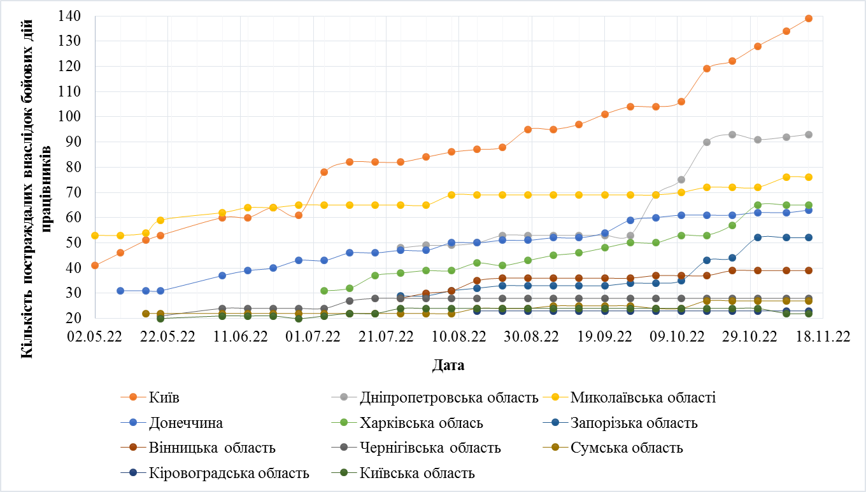
Рис. 1. Інтенсивність збільшення кількості постраждалих внаслідок бойових дій працівників по регіонам України

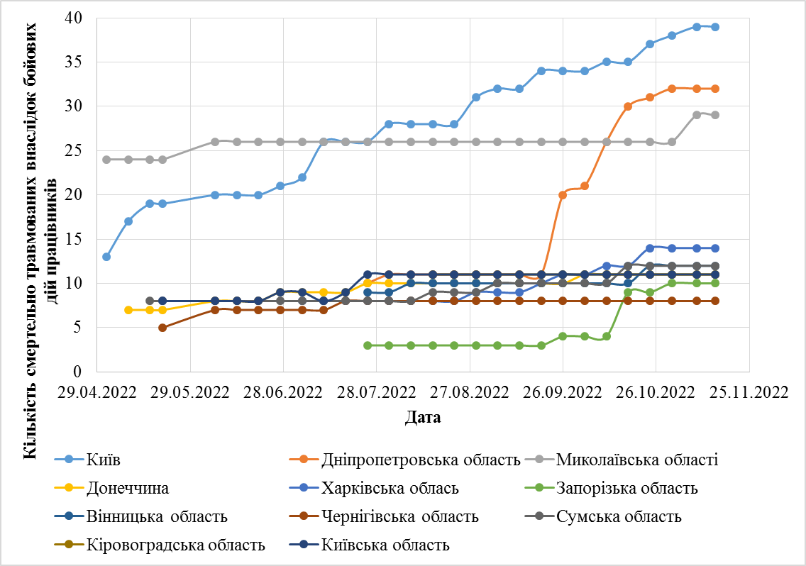
Рис. 2. Інтенсивність збільшення кількості смертельно травмованих внаслідок бойових дій працівників по регіонам України

На рис. 3. представлено інтенсивність збільшення кількості постраждалих внаслідок бойових дій працівників в України та прогнозовано збільшення їх кількості.
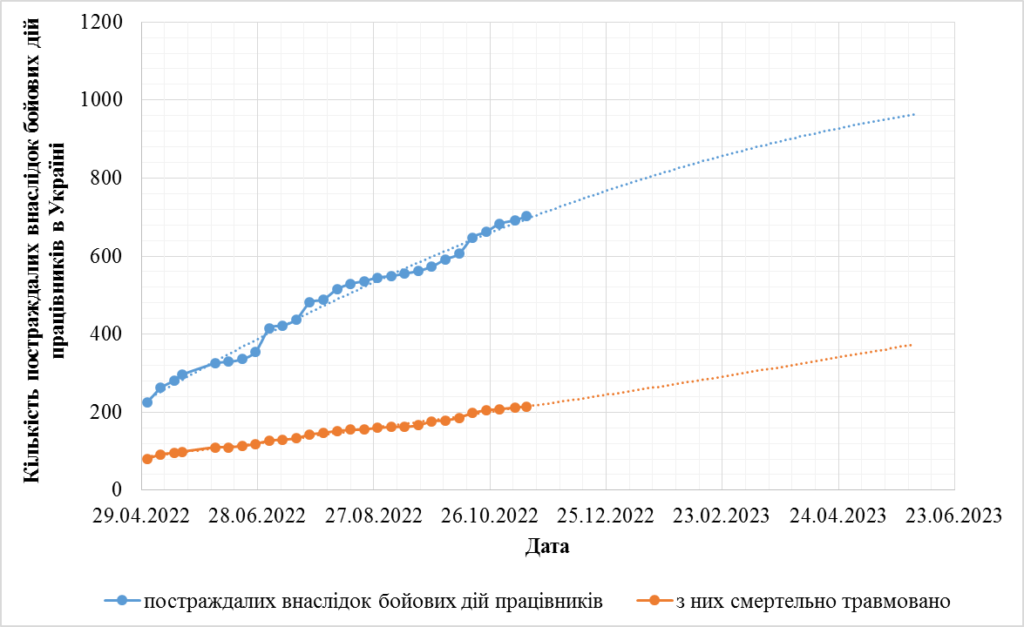
Рис. 3. Інтенсивність збільшення кількості постраждалих внаслідок бойових дій працівників в України та прогнозування їх кількості
Кількість постраждалих внаслідок бойових дій на початку червня 2023 р. складе 975 осіб, 375 з них смертельно, що відповідно майже в 4 та 47 разів більше ніж на початку травня 2022 р.

- Визначення величини професійного ризику внаслідок бойових дій
Для визначення індивідуальної ймовірність постраждати від нещасного випадку на виробництві та професійний ризик загибелі на виробництві внаслідок бойових дій, за певний проміжок часу, використовувався статистичний метод [30], які визначали відповідно за формулами:

, | (1)

де n_{нв} – кількість постраждалих внаслідок бойових дій працівників в Україні, регіоні або галузі; N_{пр} – середньоспискова чисельність працівників в Україні, регіоні або галузі.

, | (2)

де n_{см} – кількість смертельно травмованих внаслідок бойових дій працівників в Україні, регіоні або галузі; N_{пр} – середньоспискова чисельність працівників в Україні, регіоні або галузі.
За допомогою формул (1) та (2), а також статистичних даних Фонду соціального страхування України та Держстату [1] було визначено інтенсивність збільшення індивідуальної ймовірності постраждати від нещасного випадку на виробництві та професійний ризик загибелі на виробництві внаслідок бойових дій та спрогнозовано їх інтенсивне збільшення (рис. 4).
За даними табл. 2 та формул (1) та (2), в залежності від кількості повідомлень про нещасні випадки та потерпілих на виробництві, що сталися під час виконання трудових обов’язків і пов’язані з веденням бойових дій та від розподілу кількості потерпілих від нещасних випадків, пов’язаних з бойовими діями, які сталися під час виконання трудових обов’язків, за даними актів Н-1/П було визначено інтенсивність збільшення індивідуальної ймовірності постраждати від нещасного випадку на виробництві, а також професійний ризик загибелі на виробництві внаслідок бойових дій, в галузях економіки: сільському, лісовому, рибному господарстві та на виробництві харчових продуктів, напоїв і тютюнових виробів, яка інтенсивно збільшиться (табл. 2).
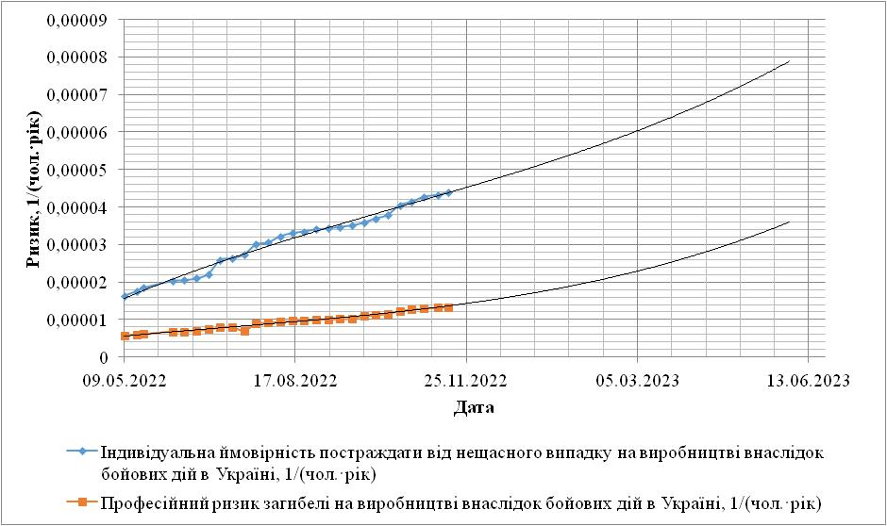
Рис. 4. Інтенсивність збільшення індивідуальної ймовірності постраждати від нещасного випадку на виробництві та професійний ризик загибелі на виробництві внаслідок бойових дій та прогнозування їх кількості

Табл. 2. Індивідуальна ймовірність постраждати від нещасного випадку на виробництві та професійний ризик загибелі на виробництві у певній галузі економіки
Вид ризику | В залежності від кількості повідомлень про нещасні випадки та потерпілих на виробництві, що сталися під час виконання трудових обов’язків і пов’язані з веденням бойових дій, за галузями економіки підприємств станом на 14.11.2022 р. |  | В залежності від розподілу кількості потерпілих від нещасних випадків, пов’язаних з бойовими діями, які сталися під час виконання трудових обов’язків, за даними актів Н-1/П за галузями економіки підприємств станом на 14.11.2022 р.
Галузь економіки – сільське господарство, лісове господарство та рибне господарство
Індивідуальна ймовірність постраждати від нещасного випадку на виробництві у певній галузі економіки, 1/(чол.·рік) |  | 2,50E-06 | 2,06E-06
Професійний ризик загибелі на виробництві у певній галузі економіки, 1/(чол.·рік) |  | 8,13E-07 | 6,88E-07
Галузь економіки – виробництво харчових продуктів, напоїв і тютюнових виробів
Індивідуальна ймовірність постраждати від нещасного випадку на виробництві у певній галузі економіки, 1/(чол.·рік) |  | 3,13E-07 | 1,88E-07
Професійний ризик загибелі на виробництві у певній галузі економіки, 1/(чол.·рік) |  | 6,25E-08 | 6,25E-08

- Удосконалення методики оцінки професійних ризиків, які заподіяні бойовими діями
Для оцінки величини професійного ризику було удосконалено методику наведену в роботі авторів [3]. Для визначення величини ризиків, які заподіяні військовими (бойовими) діями (табл. 3) було розроблено критерії для матриці.

Табл. 3. Матриця оцінки величини професійного ризику, які спричинені воєнними (бойовими) діями
Вірогідність | Наслідки
 | Незначні  Малі гематоми, садна від уламків | Легкі  Забиття від ударної хвилі, кровотеча, стрес, подразнення, сльозоточивість та психохімічне ураження від хімічної зброї, роздратування, неуважність | Середні  Осколкові поранення, термічний опік легень та отруєння організму окисом вуглецю та зниженим рівнем кисню, інтоксикація від мікроорганізмів, депресивний стан, апатія | Тяжкі  Втрата кінцівок, осколкове та опікове поранення, променева хвороба, контузія, смерть працівника, параліч від хімічної зброї, каліцтво | Катастрофічні  Масова смерть від аварій та катостроф,  великі опіки від вражаючої дії ядерної хвилі, невиліковні інфекційні хвороби
XS – від «eXtra Small» – дуже мала  Випадкові та небезпечні ситуації внаслідок бойових дій виникають рідко, підприємство знаходиться дуже далеко від зони бойових дій. | 1 Знехту-ваний ризик | 2 Мало-значний ризик | 3 Малий ризик | 4 Помірний ризик | 5 Прийнятний ризик
S – від «Small» – мала  Стан військової небезпеки може виникнути протягом року. Військова загроза була майже близька. | 2 Мало-значний ризик | 3 Малий ризик | 4 Помірний ризик | 5 Прийнятний ризик | 6 Допустимий ризик
M – від «Medium» – середня  Стан військової небезпеки може виникнути протягом півроку. Військова загроза була близькою. | 3 Малий ризик | 4 Помірний ризик | 5 Прийнятний ризик | 6 Допустимий ризик | 7 Значимий ризик
L – від «Large» – великий  Стан військової небезпеки може виникнути протягом місяця. Військова загроза майже відбулася. | 4 Помірний ризик | 5 Прий-нятний ризик | 6 Допустимий ризик | 7 Значимий ризик | 8 Недопус-тимий ризик
XL – від «eXtra Large» – дуже велика  Стан військової небезпеки може виникнути протягом дня. Військова небезпека була дуже близьким до її настання | 5 Прийня-тний ризик | 6 Допустимий ризик | 7 Значимий ризик | 8 Недопус-тимий ризик | 9 Макси-мальний ризик
XXL – від «eXtra eXtra Large» – дуже-дуже велика  Військова небезпека виникає дуже часто та регулярно. Військова небезпека відбулася. | 6 Допустимий ризик | 7 Значимий ризик | 8 Недопус-тимий ризик | 9 Макси-мальний ризик | 10 Критичний ризик

- Випробування удосконаленої методики оцінки професійних ризиків, які заподіяні бойовими діями
Об’єктами досліджень були професійні ризики (рис. 5), які спричинені воєнними (бойовими) діями, працівників які безпосередньо задіяні в реалізації технологічного процесу переробки молока на ТОВ «Харківський молочний комбінат».
Удосконалену методику оцінки професійних ризиків, які спричинені воєнними (бойовими) діями, було випробувано на ТОВ «Харківський молочний комбінат», на робочих місцях.
Використовуючи матрицю для оцінки величини професійних ризиків, які спричинені воєнними (бойовими) діями (табл. 1), були визначені величини ризиків працівників які безпосередньо задіяні в реалізації технологічного процесу переробки молока (табл. 4).

Табл. 4. Визначення величини професійних ризиків, які спричинені воєнними (бойовими) діями за удосконаленою методикою
Фактор небезпеки | Опис ситуації | Наслідки | Вірогідність | Рівень ризику
Вибухи снарядів | Ударна хвиля та осколки від вибуху снаряду, завалення зруйнованими конструкціями під час артилерійського та/або ракетного обстрілу під час воєнних (бойових) дій | Поранення, втрата кінцівок, кровотеча, смертельні наслідки | XL – від «eXtra Large» – дуже велика  Стан військової небезпеки може виникнути протягом дня. Військова небезпека була дуже близьким до її настання | 8 Недопус-тимий ризик
Ураження уламками під час вибухів | Розповсюдження уламків скла, обладнання, предметів інтер’єру з високою кінетичною енергією від місця вибуху снаряду під час воєнних (бойових) дій | Травми різного ступеню тяжкості, кровотечі, смертельні наслідки | XL – від «eXtra Large» – дуже велика  Стан військової небезпеки може виникнути протягом дня. Військова небезпека була дуже близьким до її настання | 8 Недопус-тимий ризик
Вибухи ємностей під тиском | Руйнування цілісності та вибухи ємностей під тиском в результаті обстрілів під час воєнних (бойових) дій | Поранення, втрата кінцівок, кровотеча, смертельні наслідки | L – від «Large» – великий  Стан військової небезпеки може виникнути протягом місяця. Військова загроза майже відбулася | 8 Недопус-тимий ризик
Вибух газу | Порушення цілісності газопроводів в результаті обстрілів під час воєнних (бойових) дій та вибух накопиченого газу | Поранення, опіки, втрата кінцівок, кровотеча, смертельні наслідки | L – від «Large» – великий  Стан військової небезпеки може виникнути протягом місяця. Військова загроза майже відбулася | 8 Недопус-тимий ризик
Витік хладогену (аміаку) | Порушення цілісності ємностей із хладогеном (аміаком) при обстрілах під час воєнних (бойових) дій. | Отруєння аміаком, що є сильнодіючою отруйною речовиною та може призвести до смерті | L – від «Large» – великий  Стан військової небезпеки може виникнути протягом місяця. Військова загроза майже відбулася | 8 Недопус-тимий ризик
Опіки від руйнування ємностей з розігрітою сировиною | Руйнування технологічних ємностей із розігрітою молоковмісною сировиною при обстрілах під час воєнних (бойових) дій. | Опіки персоналу, що знаходять в безпосередній близькості від ємностей | L – від «Large» – великий  Стан військової небезпеки може виникнути протягом місяця. Військова загроза майже відбулася | 7 Значимий ризик
Наїзд на міни | Заміновані маршрути пересування транспорту підприємства, зокрема молокоцистерни | Поранення, втрата кінцівок, кровотеча, смертельні наслідки | XS – від «eXtra Small» – дуже мала  Випадкові та небезпечні ситуації внаслідок бойових дій виникають рідко, підприємство знаходиться дуже далеко від зони бойових дій | 4 Помірний ризик
Психологічні розлади | Постійний страх за своє життя, за свої близьких, напруженість, занепокоєність | Депресивний стан, апатія, роздратування, неуважність | XL – від «eXtra Large» – дуже велика  Стан військової небезпеки може виникнути протягом дня. Військова небезпека була дуже близьким до її настання | 7 Значимий ризик
Ураження вибухами на відкритій місцевості | Ударна хвиля та осколки від вибуху снаряду | Поранення, втрата кінцівок, кровотеча, смертельні наслідки | S – від «Small» – мала  Стан військової небезпеки може виникнути протягом року. Військова загроза була майже близька | 5 Прийнятний ризик
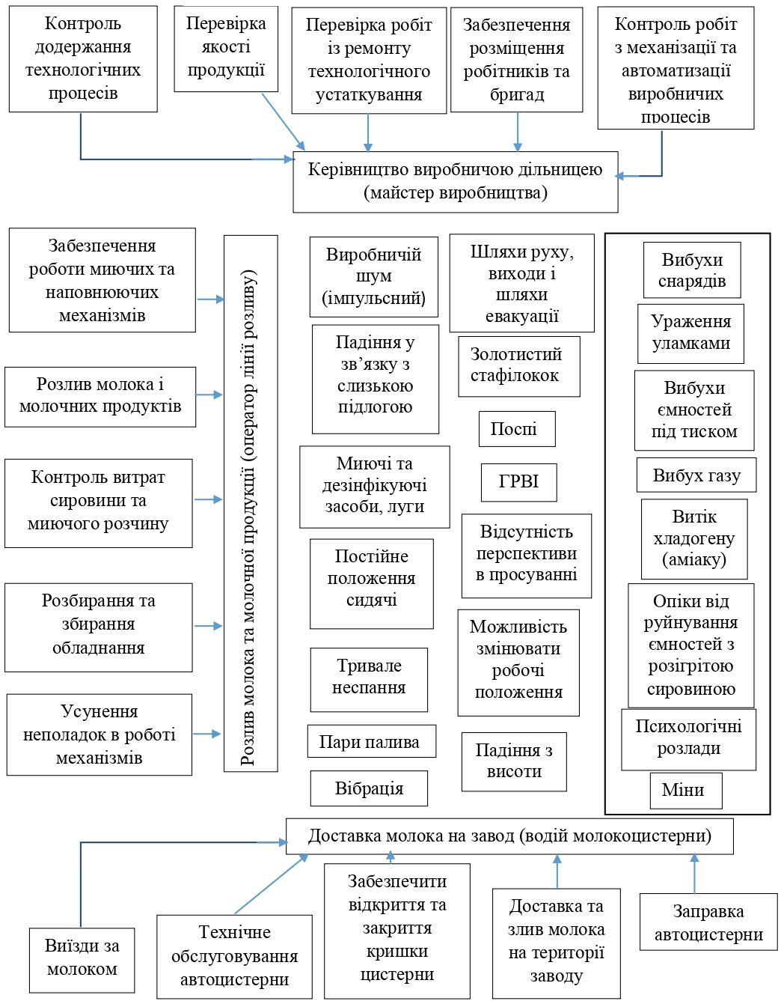
Рис. 5. Аналіз ризиків працівників молокозаводу

- Розробка заходів з управління професійними ризиками на молокозаводі
Для підвищення рівня безпеки праці під час воєнних (бойових) дій були запропоновані та впровадженні заходи з управління професійними ризиками (табл. 4).

Табл. 4. Заходи з управління професійними ризиками, які спричинені воєнними (бойовими) діями в залежності від фактору небезпеки
Фактор небезпеки | Заходи з управління професійними ризиками
Вибухи снарядів | Розробити плани евакуації для працівників до бомбосховищ у разі оголошення повітряної тривоги, артилерійських обстрілів і бомбардування, а також дії персоналу перед початком та під час проведення бойових дій з мінімальним рівнем загрози життю та здоров’ю працюючих.
Ураження уламками під час вибухів | Розмістити перебування працівників в місцях віддалених від вікон та дверних пройомів. Забезпечити закріплення рухомих елементів меблів, стелажів та інших предметів.
Вибухи ємностей під тиском | Розміщувати ємності під тиском на безпечному віддалені від персоналу. Облаштування окремих приміщень для ємностей
Вибух газу | Забезпечити віддалення газовикористовувального обладнання на віддаленні від персоналу. Перехід на обладнання з використання для нагрівання електричної енергії замість газу.
Витік хладогену (аміаку) | Заміна аміаку на інші більш безпечні види хладогенів (наприклад на фреон).
Опіки від руйнування ємностей з  розігрітою сировиною | Мінімалізувати перебування працівників біля ємностей. За модливості виключити із технологічного процесу використання великих ємностей із розігрітою сировиною.
Наїзд на міни | Пересування здійснювати у відповідності до розроблених безпечних маршрутів, з якими ознайомлені усі працівники, які будуть виконувати зазначені роботи.
Психологічні розлади | Організувати для робітників заняття з психологом, курси реабілітації.
Ураження вибухами на відкритій місцевості | З метою мінімізації часу перебування працівників на відкритому просторі, особливо в зонах прилеглих до ведення бойових дій, заборонити виконання складних та/або довготривалих ремонтних робіт машин, механізмів, обладнання в польових умовах.

- Обговорення результатів удосконалення методики оцінки професійних ризиків внаслідок бойових дій
Під час дослідження статистичних даних було встановлено, що кількість постраждалих внаслідок бойових дій працівників в України інтенсивно збільшується та було прогнозовано збільшення їх кількості. Інтенсивність збільшення кількості постраждалих внаслідок бойових дій працівників по регіонам України, залежить від віддалення регіону від зони бойових дій та кількості працюючих.
Найбільша кількість осіб що постраждали за галузями економіки в Україні склала: на транспорті, складському господарстві, поштовій та кур'єрській діяльності; під час здійснення постачання електроенергії, газу, пари та кондиційованого повітря; в державному управлінні й обороні; обов'язковому соціальному страхуванні; оптовій та роздрібна торгівлі; ремонті автотранспортних засобів і мотоциклів та ін., що спричинено тим, що працівники перебувають в зоні бойових дій та безпосередньо знаходяться в зоні ураження.
Визначено інтенсивність збільшення індивідуальної ймовірності постраждати від нещасного випадку на виробництві, а також професійний ризик загибелі внаслідок бойових дій, в галузях економіки: сільському, лісовому, рибному господарстві та на виробництві харчових продуктів, напоїв і тютюнових виробів, яка інтенсивно збільшиться, що пов’язано з тим що робочою зоною аграріїв є мінні поля, не розміновані або недостатньо розміновані території, сільськогосподарська техніка є об’єктом для ураження військових.
Удосконалена методика Міжнародної організації праці для оцінки рівня професійних ризиків надає можливість більш точно їх оцінити для цивільних працівників, врахувати всі наслідки, які можуть трапитися при військових діях та частоту настання військової небезпеки.
Вперше було визначено та враховано негативну дію професійні ризики, які виникли безпосередньо внаслідок бойових дій, які посилюють дію виробничих професійних ризиків та можуть призвести до надзвичайних ситуацій таких як пожежі, вибухи, аварії, повені та ін.
Під час визначення величини професійних ризиків, які спричинені воєнними (бойовими) діями за удосконаленою методикою було встановлено, що фактор небезпеки на молокозаводі є вибухи снарядів, ураження уламками під час вибухів, вибухи ємностей під тиском, вибух газу, витік хладогену (аміаку), опіки від руйнування ємностей з розігрітою сировиною, наїзд на міни, психологічні розлади та ураження вибухами на відкритій місцевості. Більшість з яких має недопустимий рівень ризику, який потребує впровадження нагальних організаційних та технічних заходів з метою підвищення рівня безпеки праці, шляхом управління професійними ризиками та зменшенням негативної дії шкідливих і небезпечних чинників спричиненими бойовими діями, на професійне здоров’я працівників.
Дане дослідження обмежене статистичними даними отриманих з підконтрольних територій України, бо відсутні дані з окупованих територій, де професійний ризик є більшим, бо працівники знаходяться в безпосередньому контакті з російськими військовими, особливо з місць позбавлення волі, які є безпосереднім джерелом небезпеки, території підприємств використовуються для дислокації військ, наприклад на Запорізькій атомній електростанції, що може призвести до негативних наслідків для працівників та населення. Обмежений доступ до інформації справ стосовно військових злочинів та їх замовчування окупантами.
Перспективним у майбутньому є дослідження безпеки праці та професійних ризиків на деокупованих територіях України після повернення української влади, а також дослідження специфічних професійних ризиків в післявоєнної відбудови України.
- Подяка
Авторський колектив висловлює подяку Виконавчій дирекції Фонду соціального страхування України, заступнику директора Станіславу БОГДАНОВУ та виконавцю його доручення Ющенко А., за надану статистичну інформацію про нещасні випадків, пов’язані з бойовими діями, які сталися під час виконання трудових обов’язків, за галузями економіки.

- Висновки
1. Досліджено динаміку зміни кількості нещасних випадків та потерпілих на виробництві, що сталися під час виконання трудових обов’язків і пов’язані з веденням бойових дій. Встановлено, що кількість нещасних випадків та потерпілих на виробництві інтенсивно збільшується, так кількість повідомлень про нещасні випадки та потерпілих на виробництві, що сталися під час виконання трудових обов’язків і пов’язані з веденням бойових дій в Україні збільшилася в 4 рази, в тому числі смертельно в 2 рази. Найбільша кількість осіб що постраждали за галузями економіки в Україні склала: на транспорті, складському господарстві, поштовій та кур'єрській діяльності; під час здійснення постачання електроенергії, газу, пари та кондиційованого повітря; в державному управлінні й обороні; обов'язковому соціальному страхуванні; оптовій та роздрібна торгівлі; ремонті автотранспортних засобів і мотоциклів та ін. Кількість постраждалих внаслідок бойових дій на початку червня 2023 р. збільшиться майже в 4 рази та з них смертельно збільшиться майже в 47 разів, чим на початку травня 2022 р.
2. Визначено індивідуальну ймовірність постраждати від нещасного випадку на виробництві, який для сільського господарства, лісового господарство і рибного господарства, за статистичною формою звітності Н-1/П склала 2,06E-06, професійний ризик загибелі на виробництві внаслідок бойових дій – 6,88E-07 та спрогназовано їх інтенсивне збільшення відповідно в 4 та 7 разів.
3. Розроблено критерії матриці для удосконалення методики більш точної оцінки професійних ризиків, цивільних працівників, врахувати всі наслідки, які можуть трапитися при військових діях та частоту настання військової небезпеки. Вірогідність настання небезпечної ситуації від XS – від «eXtra Small» – дуже мала, випадкові та небезпечні ситуації внаслідок бойових дій виникають рідко, підприємство знаходиться дуже далеко від зони бойових дій до XXL – від «eXtra eXtra Large» – дуже-дуже велика: військова небезпека виникає дуже часто та регулярно, при цьому військова небезпека відбулася. Наслідки настання небажаної ситуації від незначні: малі гематоми, садна від уламків до катастрофічні: масова смерть від аварій та катостроф, великі опіки від вражаючої дії ядерної хвилі, невиліковні інфекційні хвороби. Рівень професійного ризику можливо виміряти від 1 (знехтуваний ризик) до 10 (критичний ризик).
4. Удосконалену методику оцінки професійних ризиків, які спричинені воєнними (бойовими) діями було випробувано на ТОВ «Харківський молочний комбінат», на робочих місцях. Використовуючи матрицю для оцінки величини професійних ризиків, які спричинені воєнними (бойовими) діями, були визначені величини ризиків працівників, які безпосередньо задіяні в реалізації технологічного процесу переробки молока, який в переважній кількості випадків «8 Недопустимий ризик».
5. Для підвищення рівня безпеки праці під час воєнних (бойових) дій були розроблені заходи з управління професійними ризиками, а саме: розробити плани евакуації для працівників до бомбосховищ у разі оголошення повітряної тривоги, артилерійських обстрілів і бомбардування, а також дії персоналу перед початком та під час проведення бойових дій з мінімальним рівнем загрози життю та здоров’ю працюючих; розмістити перебування працівників в місцях віддалених від вікон та дверних пройомів; забезпечити закріплення рухомих елементів меблів, стелажів та інших предметів; розміщувати ємності під тиском на безпечному віддалені від персоналу; облаштування окремих приміщень для ємностей; забезпечити віддалення газовикористовувального обладнання на віддаленні від персоналу; перехід на обладнання з використання для нагрівання електричної енергії замість газу та ін.

Література
- 28 квітня в Україні відзначається День охорони праці – Українська громада – офіційний сайт. URL: https://ukrainska-gromada.gov.ua/community/28-kvitnya-v-ukrayini-vidznachayetsya-den-ohorony-praczi.html.
- Liwång, Hans & Ericson, Marika & Bang, Martin. An Examination of the Implementation of Risk Based Approaches in Military Operations. Journal of Military Studies. 2014. Vol. № 5. DOI: 10.1515/jms-2016-0189.
- Цимбал Б.М., Шаповалов Д.О., Шаповалов М.С., Древаль Ю.Д., Петрищев А.С. Підвищення рівня охорони праці та удосконалення методики міжнародної організації праці для оцінки професійних ризиків. Social development & Security. 2020. Vol. 10. №. 2. P. 46-63. DOI: https://doi.org/10.33445/sds.2020.10.2.6.
- Цимбал Б.М., Петрищев А.С. Особливості охорони праці під час воєнних (бойових) дій. Problems of Emergency Situations: Матеріали Міжнародної науково-практичної конференції. Харків: Національний університет цивільного захисту України, 2022. С. 233-234. URL: http://pesconf.nuczu.edu.ua/images/2022/_PES2022_FINISH190522.pdf.
- Safety guide for journalists: a handbook for reporters in high-risk environments. Reporters Without Borders. Paris. 2017. 145 p. URL: https://unesdoc.unesco.org/ark:/48223/pf0000243986.
- Shepherd L.J. Making war safe for women? National Action Plans and the militarisation of the Women, Peace and Security agenda. International Political Science Review. 2016. Vol. 37. № 3. P. 324–335. URL: https://doi.org/10.1177/0192512116629820.
- Kravchuk V.V., Shchepankov S.М., Shepitko K.V., Pashkovsky S.M. Hygienic characteristics of the specific conditions in modern military pilots’ professional activities. World of medicine and biology. 2021. Vol. 1. № 75. P. 90-95. doi: 10.26724/2079-8334-2021-1-75-90-95.
- Kuronen P., Toppila E., Starck J., Pa A Kko Nen R., Sorri M.J. Modelling the risk of noise-induced hearing loss among military pilots. Int J Audiol. 2004. Vol. 43. № 2. P. 79-84. doi: 10.1080/14992020400050013. PMID: 28793844.
- Vasilescu G.D., Kovacs A., Csaszar T.A., Baciu C., R Baciu R.E., Georgescu L.S. Innovative method for the evaluation of professional risk during controlled demolition with explosives of civil use, Environmental Engineering and Management Journal. 2016. № 15. Р. 2109-2117. DOI:10.30638/eemj.2016.227.
- Cioara C., Morar M., Băbuţ A., Miclea O., Pasculescu V. Technologiczna i organizacyjna operacjonalizacja programu badania działania pirotechnicznych artykułów rozrywkowych kategorii 4, takich jak: bomby lotnicze i świece rzymskie, Sieć konferencji MATEC, Cz. 305, s. 00074, 2020. DOI: https://doi.org/10.1051/matecconf/202030500074.
- Kaplan R.S., Chukwura C.L., Gorman G.H., Lee V.S., Good C.B., Martin K.L., Ator G.A., Parkinson M.D. A Career Life-Cycle Perspective on Women's Health and Safety: Insights From the Defense Health Board Report on Military Women's Health. Journal of Occupational and Environmental Medicine. 2022. Vol. 64. № 4. P. 267-270. DOI: 10.1097/JOM.0000000000002504.
- Hosseinpourfard M.J., Rafati H., Mahmoodi S.A.R., Asghari B., Pakroshan B., Babaei M. Effective factors on occupational stress in military personnel. Journal of Military Medicine. 2011. Vol. 13. P. 1-6. URL: http://surl.li/ejkif.
- Rabelo V.C., Holland K.J., Cortina L.M. From distrust to distress: Associations among military sexual assault, organizational trust, and occupational health. Psychology of Violence. 2019. Vol. 9. № 1. P. 78–87. https://doi.org/10.1037/vio0000166.
- Greeves J.P. Physiological Implications, Performance Assessment and Risk Mitigation Strategies of Women in Combat-Centric Occupations. Journal of Strength and Conditioning Research. 2015. № 29. Р. 94-100. DOI: 10.1519/JSC.0000000000001116.
- Peleg M.N., Richter E.D. Radio frequency radiation-related cancer: assessing causation in the occupational/military setting. Environ Res. 2018. № 163. Р. 123-133. doi: 10.1016/j.envres.2018.01.003.
- Grier W., Abbas H., Gebeyehu R.R., Singh A.K., Ruiz J., Hines S., Alghanim F., Deepak J. Military exposures and lung cancer in United States veterans. Semin Oncol. 2022. № 49. P. 241-247. doi: 10.1053/j.seminoncol.2022.06.010.
- Biyikli Ö., Aydogan E.A New Model Suggestion to Estimate the Probability Value in Occupational Health and Safety Risk Assessment. Applied Mathematics and Information Sciences. 2016. № 10. Р. 663-671. 10.18576/amis/100226.
- Bradburne C., Lewis J.A. Personalizing Environmental Health: At the Intersection of Precision Medicine and Occupational Health in the Military. Journal of Occupational and Environmental Medicine. 2017. Vol. 59. № 11. P. 209-214. DOI: 10.1097/JOM.0000000000001116.
- Crispim J., Fernandes J., Rego N. Customized risk assessment in military shipbuilding. Reliability Engineering and System Safety. 2020. Vol. 197. 106809. 10.1016/j.ress.2020.106809.
- Reinhold K., Järvis M., Tint P. Practical tool and procedure for workplace risk assessment: Evidence from SMEs in Estonia. Safety Science. 2015. Vol. 71. P. 282-291. 10.1016/j.ssci.2014.09.016.
- Fox M.A., Spicer K., Chosewood L.C., Susi P., Johns D.O., Dotson G.S. Implications of applying cumulative risk assessment to the workplace. Environ Int. 2018. Vol. 115. P. 230-238. doi: 10.1016/j.envint.2018.03.026.
- Burzoni S., Duquenne P., Mater. G., Ferrari L. Workplace Biological Risk Assessment: Review of Existing and Description of a Comprehensive Approach. Atmosphere. 2020. Vol. 11. Р. 741. https://doi.org/10.3390/atmos11070741.
- Moncada S., Utzet M., Molinero E., Llorens C., Moreno N., Galtés A., Navarro A. The copenhagen psychosocial questionnaire II (COPSOQ II) in Spain-a tool for psychosocial risk assessment at the workplace. Am J Ind Med. 2014. Vol. 57. № 1. P. 97-107. doi: 10.1002/ajim.22238.
- Anyfantis I., Leka S., Reniers G., Boustras G. Employers’ perceived importance and the use (or non-use) of workplace risk assessment in micro-sized and small enterprises in Europe with focus on Cyprus. Safety Science. 2021. Vol. 139. 105256. 10.1016/j.ssci.2021.105256.
- Karimi A., Jamshidi S., Eslamizad S. Designing SQCRA as a Software to Semi-quantitative Chemical Risk Assessment in Workplace. 2014. Vol. 1. № 2. Р. 47-56. URL: http://johe.umsha.ac.ir/article-1-49-en.html.
- Tsukada T., Sakakibara H. Risk assessment of fall-related occupational accidents in the workplace. J Occup Health. 2016. Vol. 58. № 6. P. 612-621. doi: 10.1539/joh.16-0055-OA. Epub 2016 Sep 30. PMID: 27725487; PMCID: PMC5373911.
- Hrymak V., Devries J. The Development and Trial of Systematic Visual Search: a visual inspection method designed to improve current workplace risk assessment practice. Policy and Practice in Health and Safety. 2020. Vol. 18. № 1. doi:10.1080/14773996.2019.1708615.
- Mufti D., Ikhsan A., Putri T.M. Workplace Ergonomic Risk Assessment Toward Small-Scale Household Business. IOP Conf. Series: Materials Science and Engineering. 2019. 528 012013. DOI 10.1088/1757-899X/528/1/012013.
- Saedpanah K., Motamedzade M., Salimi K., Eskandari T., Samaei S.E. Physical Risk Factors among Construction Workers by Workplace Ergonomic Risk Assessment (WERA) Method. AOH. 2018. Vol. 2. № 1. P. 56-62. URL: http://aoh.ssu.ac.ir/article-1-56-en.html.
- Предко В.О., Мішеніна О.С., Стрілець В.М. Визначення границь застосування існуючих методів розрахунку професійного ризику. Проблеми надзвичайних ситуацій. НУЦЗ України. 2014. № 19. С. 98-106. URL: https://nuczu.edu.ua/sciencearchive/ProblemsOfEmergencies/vol19/14.pdf.

B. Tsymbal¹, PhD, Associate Professor, Associate Professor of the Department
A. Petryshchev², PhD, Associate Professor, Associate Professor of the Department
Yu. Dreval¹, DSc, Professor, Professor of the Department
O. Malko¹, PhD, Associate Professor, Associate Professor of the Department
O .P. Sharovatova², PhD, Associate Professor, Associate Professor of the Department
J. Veretennikova³, Head of the Training Laboratory Department of Building Composite Materials and Technologies
¹National University of Civil Defense of Ukraine, Kharkiv, Ukraine
²National University "Zaporizhzhya Polytechnic", Zaporozhye, Ukraine
³Kharkiv National University of Civil Engineering and Architecture

IMPROVEMENT OF THE LEVEL OF LABOUR SAFETY DURING HOSTILITIES
The dynamics of changes in the number of accidents and victims at work, which occurred during the performance of labour duties and are related to the conduct of hostilities, is investigated. The statistical data on the intensity of the increase in the number of accidents and injuries at work that occurred during the performance of labour duties and are related to the conduct of hostilities in Ukraine are analysed. The ranking of the number of people affected by sectors of the economy in Ukraine is presented, the largest number of which was in transport, warehousing, postal and courier activities; during the supply of electricity, gas, steam and air conditioning; in public administration and defence; compulsory social insurance; wholesale and retail trade; repair of motor vehicles and motorcycles, etc. The forecast of the increase in the number of victims of hostilities compared to the beginning of June 2023 and the beginning of May 2022 is provided. The individual probability of suffering from an accident at work and the occupational risk of death as a result of hostilities were determined and their intensive increase was predicted. The matrix criteria are presented for a more accurate assessment of occupational risks of civilian workers, taking into account all the consequences that may occur during hostilities and the frequency of military danger. The improved methodology for assessing occupational risks caused by hostilities was tested at LLC Kharkiv Dairy, at the workplaces. Using a matrix to assess the magnitude of occupational risks caused by hostilities and the risks of employees directly involved in the implementation of the technological process of milk processing were determined. To improve the level of occupational safety during hostilities, measures were developed to manage occupational risks.
Keywords: labour safety, occupational risk assessment, labour protection, hostilities, hazard classification

References
- April 28 is the Day of Occupational Safety in Ukraine – Ukrainian Community – official site. https://ukrainska-gromada.gov.ua/community/28-kvitnya-v-ukrayini-vidznachayetsya-den-ohorony-praczi.html.
- Liwang, H., Ericson, M., Bang, M. (2014). An Examination of the Implementation of Risk Based Approaches in Military Operations. Journal of Military Studies, 5. DOI: 10.1515/jms-2016-0189.
- Tsymbal, B., Shapovalov, D., Shapovalov, M., Dreval Yu., Petryshchev A. (2020). Improving the level of occupational safety and improving the methodology of the International Labour Organization for the assessment of occupational risks. Social development and Security, 10, 46-63. https://doi.org/10.33445/sds.2020.10.2.6.
- Tsymbal, B., Petryshchev, A. (2022). Features of labour protection during hostilities. Problems of Emergencies: Proceedings of the International Scientific and Practical Conference, 233-234. http://pesconf.nuczu.edu.ua/images/2022/_PES2022_FINISH190522.pdf.
- (2017) Safety guide for journalists: a handbook for reporters in high-risk environments. Paris, 145. https://unesdoc.unesco.org/ark:/48223/pf0000243986.
- Shepherd, L.J. (2016). Making war safe for women? National Action Plans and the militarisation of the Women, Peace and Security agenda. International Political Science Review, 37(3), 324–335. https://doi.org/10.1177/0192512116629820.
- Kravchuk, V.V., Shchepankov, S.М., Shepitko, K.V., Pashkovsky, S.M. (2021). Hygienic characteristics of the specific conditions in modern military pilots’ professional activities. World of medicine and biology, 1(75), 90-95. doi: 10.26724/2079-8334-2021-1-75-90-95.
- Kuronen, P., Toppila, E., Starck, J., Pa A Kko Nen, R., Sorri, M.J. (2004). Modelling the risk of noise-induced hearing loss among military pilots. Int J Audiol, 43(2), 79-84. doi: 10.1080/14992020400050013. PMID: 28793844.
- Vasilescu G.D., Kovacs A., Csaszar T.A., Baciu C., R Baciu R.E., Georgescu I.S. (2016). Innovative method for the evaluation of professional risk during controlled demolition with explosives of civil use, Environmental Engineering and Management Journal, 15, 2109-2117. DOI:10.30638/eemj.2016.227.
- Cioara, C., Morar, M., Babut, A., Miclea, O., Pasculescu V. (2020). Technological and organizational operationalization of the program testing the operation of pyrotechnic entertainment articles of category 4, such as: aerial bombs and roman candles, 9th International Symposium on Occupational Health and Safety (SESAM 2019), 305, 7. DOI: https://doi.org/10.1051/matecconf/202030500074.
- Kaplan R.S., Chukwura C.L., Gorman G.H., Lee V.S., Good C.B., Martin K.L., Ator G.A., Parkinson M.D. (2022). A Career Life-Cycle Perspective on Women's Health and Safety: Insights From the Defense Health Board Report on Military Women's Health. Journal of Occupational and Environmental Medicine, 64(4), 267-270. DOI: 10.1097/JOM.0000000000002504.
- Hosseinpourfard, M.J., Rafati, H., Mahmoodi, S.A.R., Asghari, B., Pakroshan, B., Babaei, M. (2012). Effective factors on job stress in military personnel. Journal of Military Medicine, 14, 163-167. URL: http://surl.li/ejkif.
- Rabelo, V.C., Holland, K. J., Cortina, L.M. (2019). From distrust to distress: Associations among military sexual assault, organizational trust, and occupational health. Psychology of Violence, 9(1), 78-87. https://doi.org/10.1037/vio0000166.
- Greeves, J.P. (2015). Physiological Implications, Performance Assessment and Risk Mitigation Strategies of Women in Combat-Centric Occupations. Journal of Strength and Conditioning Research, 29, 94-100. DOI: 10.1519/JSC.0000000000001116.
- Peleg, M.N., Richter, E.D. (2018). Radio frequency radiation-related cancer: assessing causation in the occupational/military setting. Environ Res, 163, 123-133. doi: 10.1016/j.envres.2018.01.003.
- Grier W., Abbas H., Gebeyehu R.R., Singh A.K., Ruiz J., Hines S., Alghanim F., Deepak J. (2022). Military exposures and lung cancer in United States veterans. Semin Oncol, 49, 241-247. doi: 10.1053/j.seminoncol.2022.06.010.
- Biyikli, Omer, Aydogan, Emel. (2016). A New Model Suggestion to Estimate the Probability Value in Occupational Health and Safety Risk Assessment. Applied Mathematics and Information Sciences, 10, 663-671. 10.18576/amis/100226.
- Bradburne C., Lewis J.A. (2017). Personalizing Environmental Health: At the Intersection of Precision Medicine and Occupational Health in the Military. Journal of Occupational and Environmental Medicine, 59, 11, 209-214. DOI: 10.1097/JOM.0000000000001116.
- Crispim J., Fernandes J., Rego N. (2020). Customized risk assessment in military shipbuilding. Reliability Engineering and System Safety, 197, 106809. 10.1016/j.ress.2020.106809.
- Reinhold, K., Jarvis, M., Tint, P. (2015). Practical tool and procedure for workplace risk assessment: Evidence from SMEs in Estonia. Safety Science, 71, 282-291. 10.1016/j.ssci.2014.09.016.
- Fox, M.A., Spicer, K., Chosewood, L.C., Susi, P., Johns, D.O., Dotson, G.S. (2018). Implications of applying cumulative risk assessment to the workplace. Environ Int. Vol. 115. P. 230-238. doi: 10.1016/j.envint.2018.03.026.
- Burzoni, S., Duquenne, P., Mater, G., Ferrari, L. (2020). Workplace Biological Risk Assessment: Review of Existing and Description of a Comprehensive Approach. Atmosphere, 11, 741. https://doi.org/10.3390/atmos11070741.
- Moncada, S., Utzet, M., Molinero, E., Llorens, C., Moreno N., Galtes, A., Navarro, A. (2014). The copenhagen psychosocial questionnaire II (COPSOQ II) in Spain-a tool for psychosocial risk assessment at the workplace. Am J Ind Med., 57, 1, 97-107. doi: 10.1002/ajim.22238.
- Anyfantis, I., Leka, S., Reniers, G., Boustras, G. (2021). Employers perceived importance and the use (or non-use) of workplace risk assessment in micro-sized and small enterprises in Europe with focus on Cyprus. Safety Science, 139, 105256. 10.1016/j.ssci.2021.105256.
- Karimi, A., Jamshidi, S., Eslamizad, S. (2014). Designing SQCRA as a Software to Semi-quantitative Chemical Risk Assessment in Workplace, 1(2), 47-56. URL: http://johe.umsha.ac.ir/article-1-49-en.html.
- Tsukada, T., Sakakibara, H. (2016). Risk assessment of fall-related occupational accidents in the workplace. J Occup Health, 58(6), 612-621. doi: 10.1539/joh.16-0055-OA.
- Hrymak, V., Devries, J. (2020). The Development and Trial of Systematic Visual Search: a visual inspection method designed to improve current workplace risk assessment practice. Policy and Practice in Health and Safety, 18(1). doi:10.1080/14773996.2019.1708615.
- Mufti, D., Ikhsan, A., Putri, T.M. (2019). Workplace Ergonomic Risk Assessment Toward Small-Scale Household Business. IOP Conf. Series: Materials Science and Engineering. 528 012013. DOI 10.1088/1757-899X/528/1/012013.
- Saedpanah, K., Motamedzade, M., Salimi, K., Eskandari, T., Samaei, S.E. (2018). Physical Risk Factors among Construction Workers by Workplace Ergonomic Risk Assessment (WERA) Method. AOH, 2(1), 56-62. URL: http://aoh.ssu.ac.ir/article-1-56-en.html.
- Predko, V., Mishenina, O., Strilets, M. (2014). Determination of the limits of application of existing methods for calculating occupational risk. Problems of emergencies, 19, 98-106. http://surl.li/ejmgq.

